U?  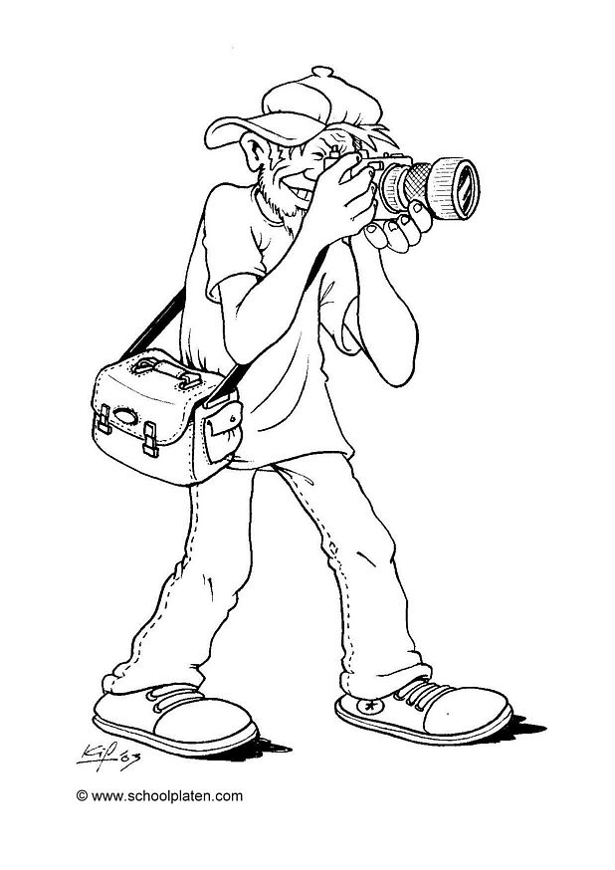  el fotógrafo | 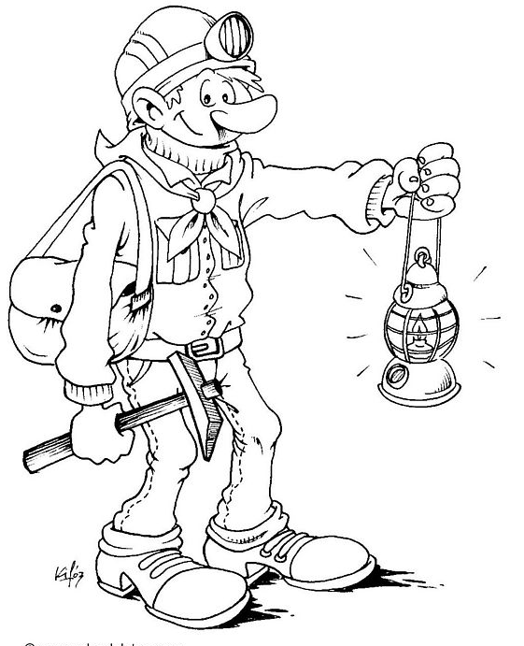  el minero | 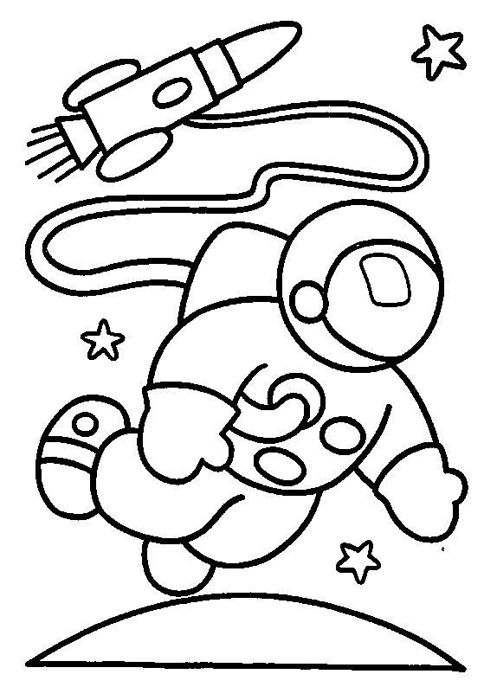  el astronauta
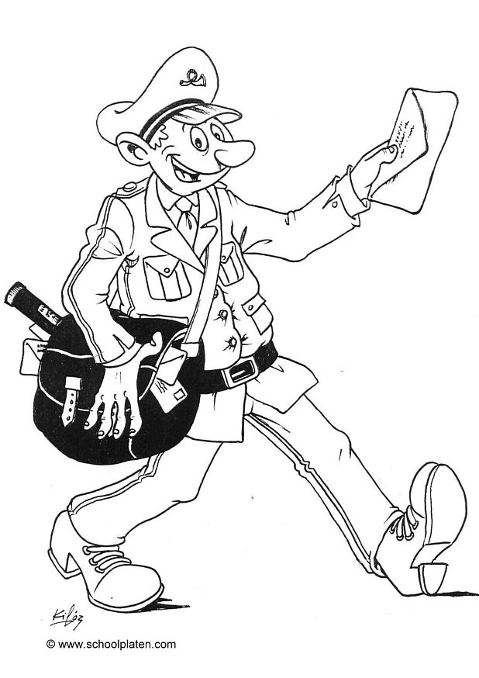  el cartero | 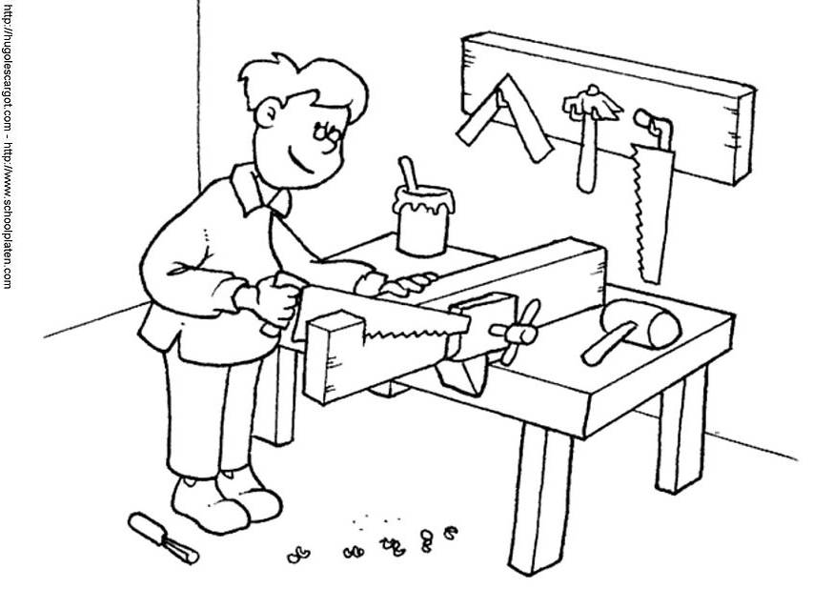  el carpintero | 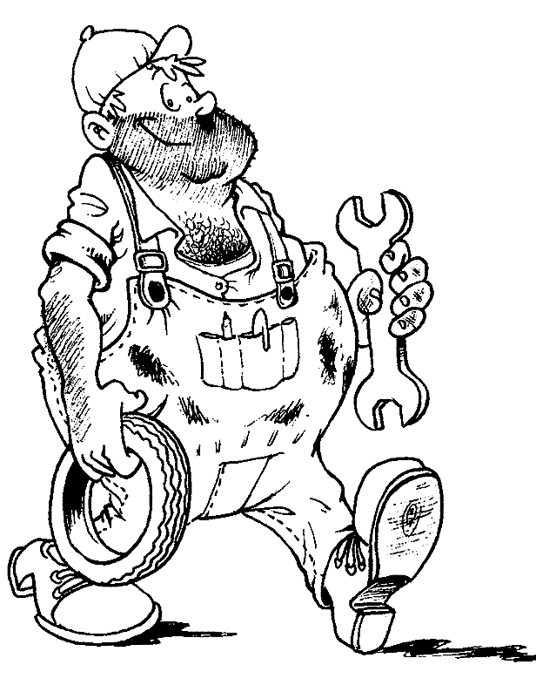  el mecánico
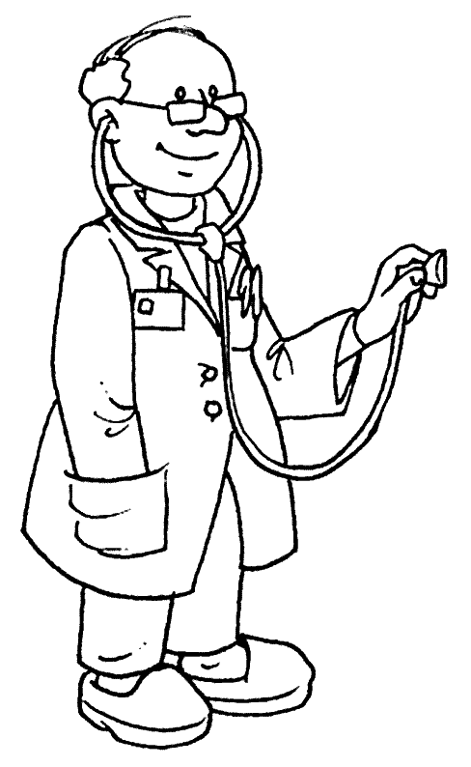  el doctor | 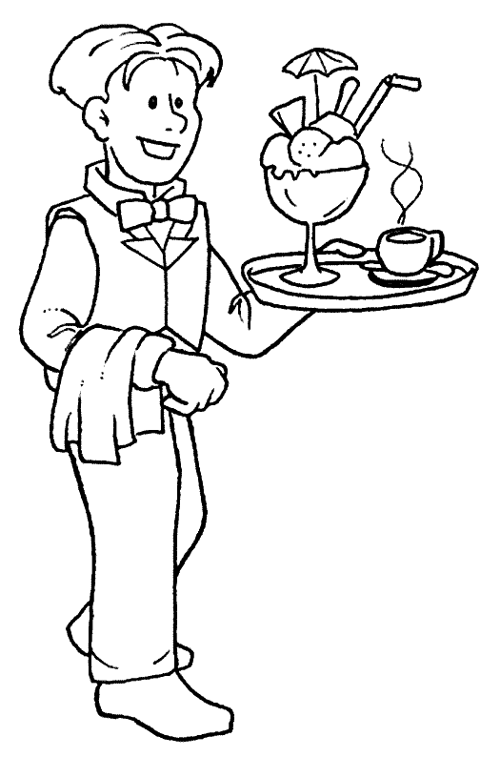  el mesero | 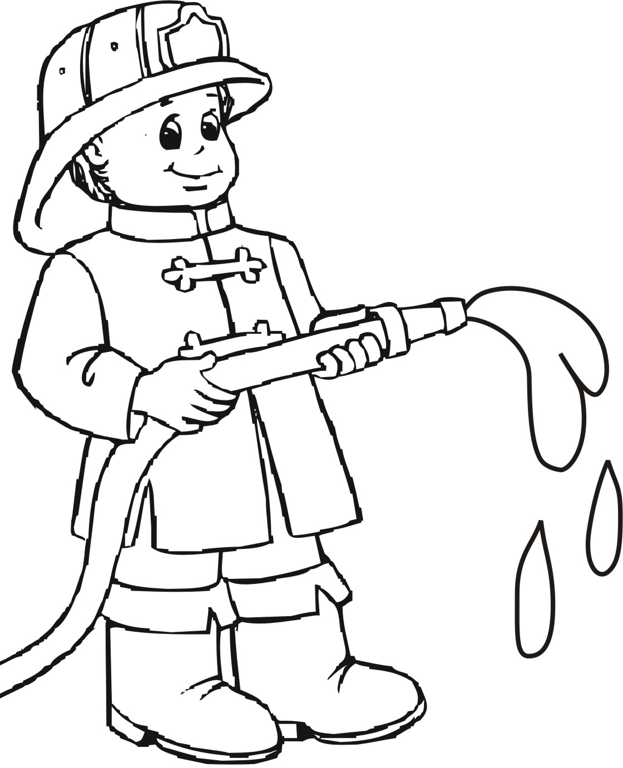  el bombero

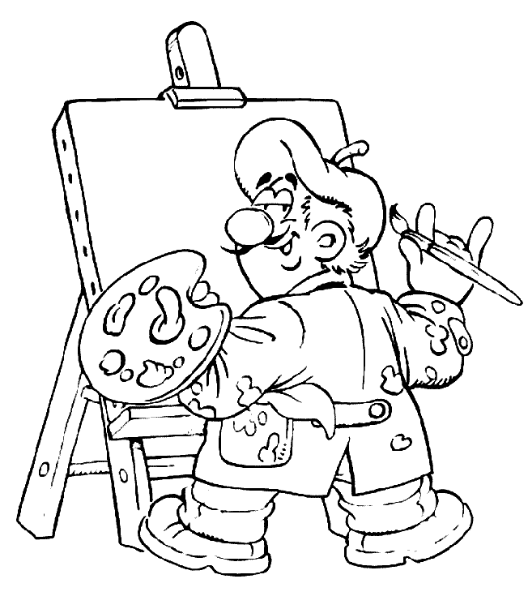  el pintor | 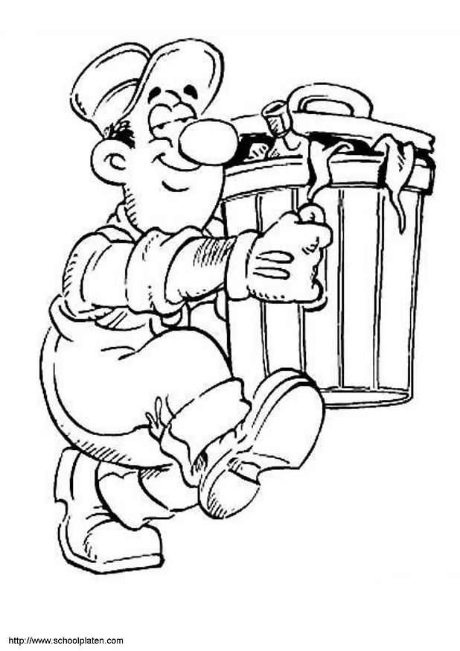  el basurero | 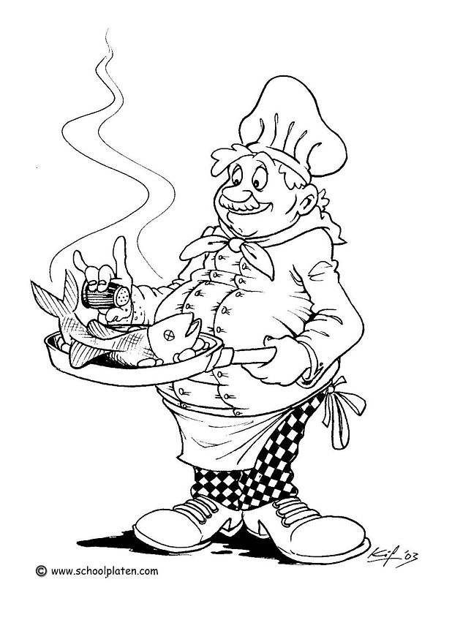  el cocinero
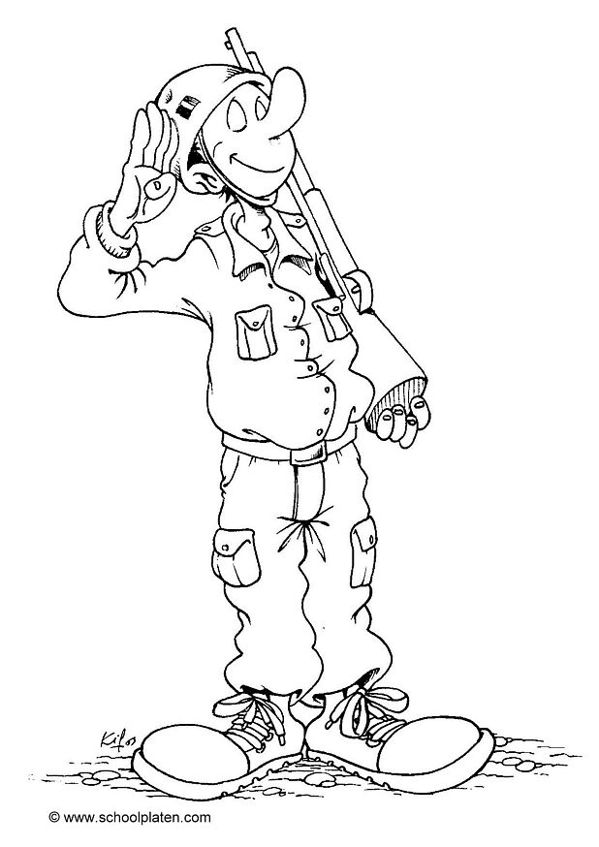  el soldado | 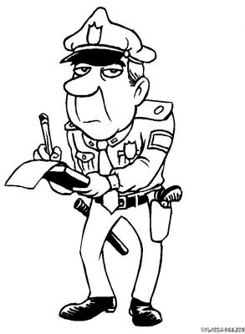  el policía | 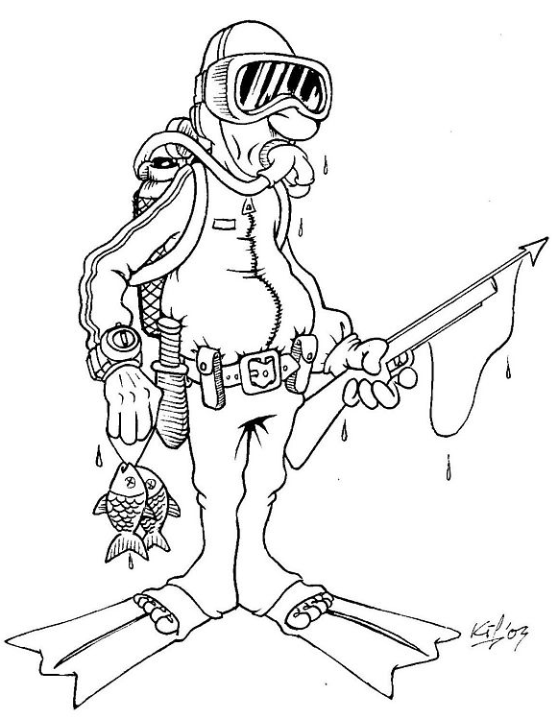  el buzo
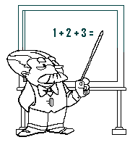  el maestro | 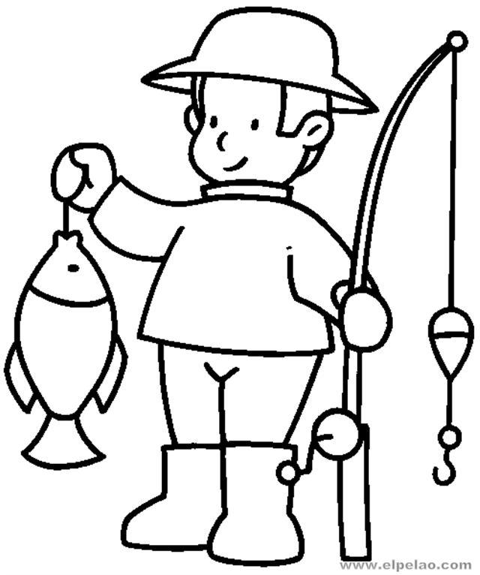  el pescador | 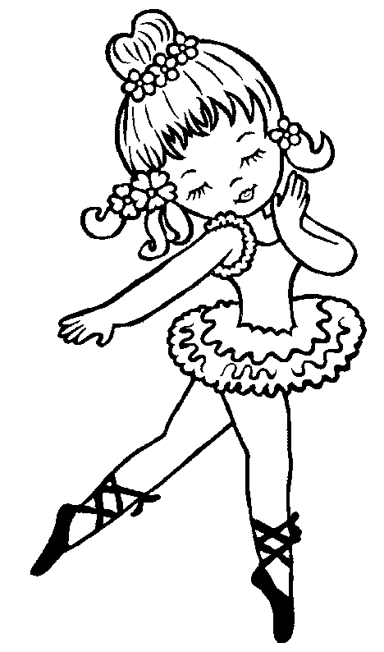  la bailarina

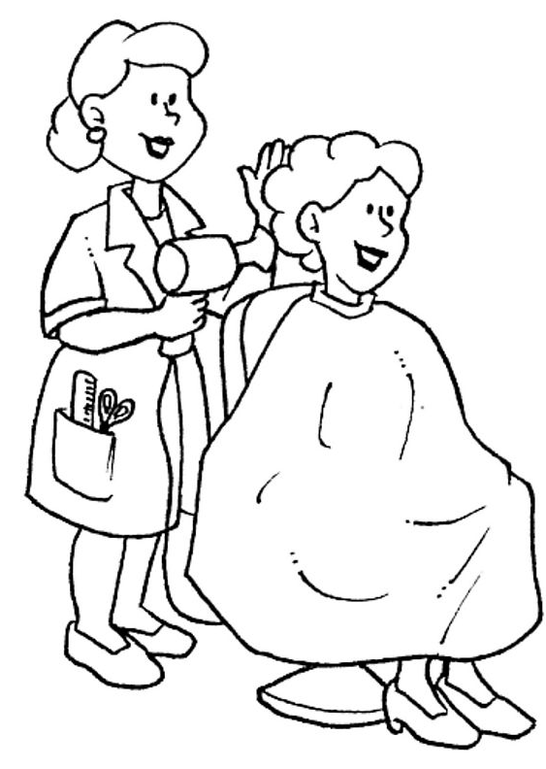  la estilista | 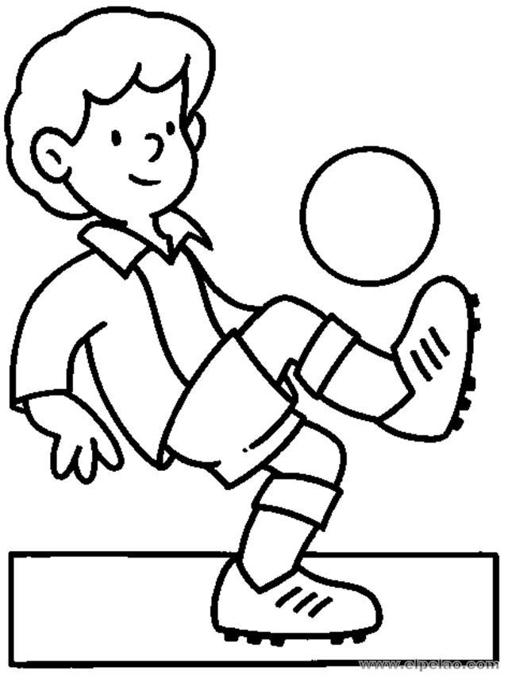  el futbolista | 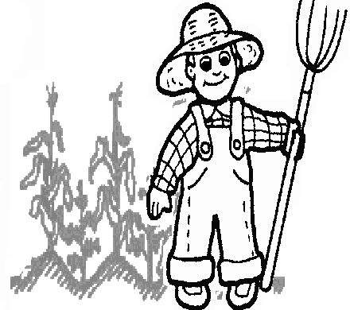  el agricultor
  la enfermera | 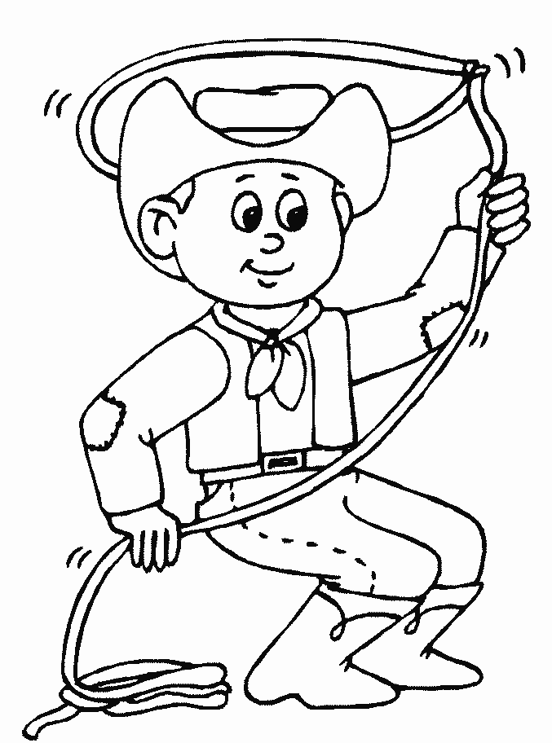  el vaquero | 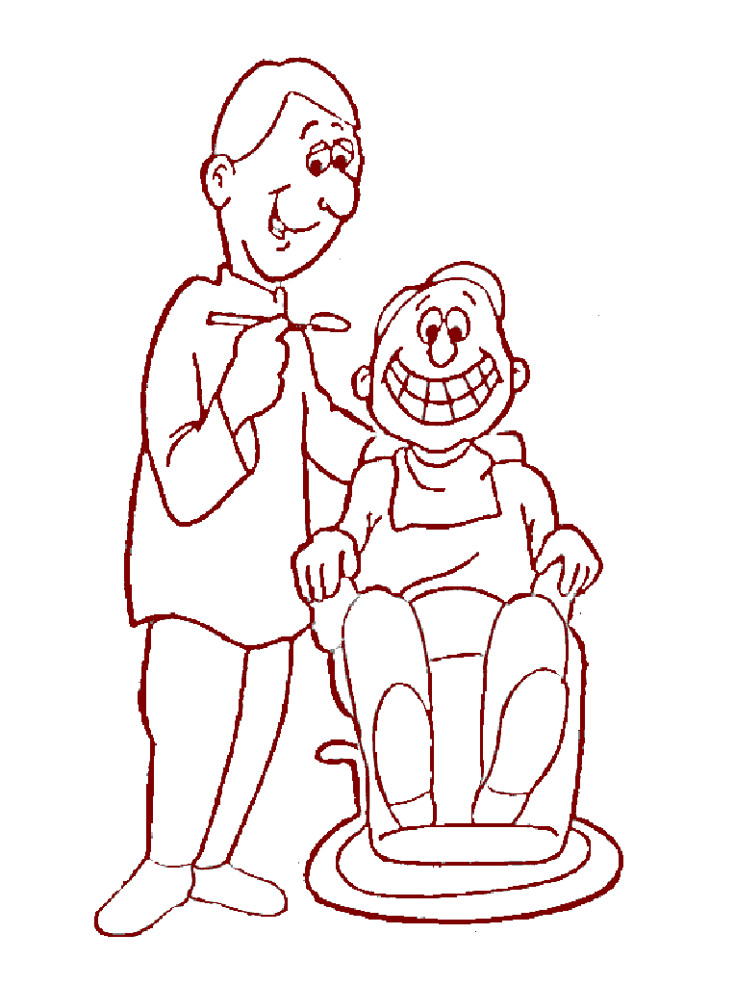  el dentista
  la secretaria | el soldado | el policía

el astronauta | el pintor | el cocinero
el mecánico | el soldado | el buzo
el bombero | el maestro | el doctor
la estilista | el futbolista | el agricultor
el fotógrafo | el minero | el mesero
el pescador | la bailarina | el vaquero

el fotógrafo | el minero | el astronauta
el pintor | el basurero | el cocinero
el soldado | el policía | el buzo

el astronauta | el minero | el doctor
la secretaria | el soldado | la enfermera
el cocinero | el mecánico | el futbolista

el fotógrafo | el maestro | el pescador
el agricultor | el basurero | la secretaria
el mesero | el vaquero | el buzo

el cartero | el carpintero | el mecánico
el soldado | el policía | el buzo
la enfermera | el vaquero | el dentista
el doctor | el mesero | el bombero
la secretaria | el soldado | el policía
el maestro | el pescador | la bailarina

el policía | el pintor | el carpintero
la estilista | el futbolista | el agricultor
el cartero | la bailarina | el dentista

el mecánico | el soldado | el buzo
el fotógrafo | el minero | el mesero
el pintor | el basurero | el cocinero
el bombero | el maestro | el doctor
el pescador | la bailarina | el vaquero
el soldado | el policía | el buzo

el astronauta | el minero | el doctor
el fotógrafo | el maestro | el pescador
el cartero | el carpintero | el mecánico

la secretaria | ell cartero | la enfermera
el agricultor | el basurero | el dentista
el futbolista | la estilista | el vaquero

el carpintero | la estilista | el futbolista
la bailarina | el agricultor | el bombero
la enfermera | el basurero | el dentista

el doctor | el mesero | el bombero
el astronauta | el pintor | el cocinero
el mecánico | el soldado | el buzo

la secretaria | el dentista | el astronauta
la estilista | el futbolista | el agricultor
el carpintero | la enfermera | el cartero
el fotógrafo | el minero | la secretaria
el maestro | el pescador | la bailarina
el pintor | el basurero | el cocinero

el mesero | el vaquero | el cocinero
el bombero | el pescador | la enfermera
el cartero | el carpintero | la estilista

